Rückblick auf die Tagesfahrt nach Brüssel am 11.04.19

Mit unserem Angebot, in Brüssel das Europaparlament zu besuchen, haben wir wohl ins Schwarze getroffen. Die Fahrt war nach wenigen Tagen ausgebucht.
Und dann hatten wir auch noch Glück mit dem Wetter: es war zwar kalt, aber keine Wolke am Himmel. Das musste ein schöner Tag werden.
Für die Anmeldungen waren zeitaufwendige Formalitäten zu erledigen und eine Teilnehmerliste für das Europaparlament zu erstellen. In Brüssel lag der Ablauf der Tour in Händen des Europabüros von Herrn Arndt Kohn aus Alsdorf. Wir hatten diesen Ausflug über das Europabüro von Herrn Kohn gebucht. Herr Kohn ist Mitglied des Europäischen Parlaments für die SPD. Einer seiner Mitarbeiter, Herr Markus Schnorrenberg hat uns den ganzen Tag begleitet. Schon im Bus auf der Hinfahrt erfuhren wir so einiges über Brüssel, das Europaparlament und die Arbeit von Herrn Kohn.
Durch die gute Ortskenntnis von Herrn Schnorrenberg und unserem Busfahrer erreichten wir das Europaviertel von Brüssel problemlos. So hatten wir noch Zeit, vom Platz Luxembourg einen Blick auf das Parlamentsgebäude zu werfen. Eine weithin sichtbare Glaskuppel krönt das Hauptgebäude. Am Besuchereingang warteten viele Gruppen auf den Einlass, viele Sprachen konnte man hören, alle müssen durch die Sicherheitskontrolle. In der Haupthalle des Gebäudes ragt die beeindruckende Skulptur Confluences (Zusammenschluss) hervor, eine 35 Meter hohe Stahlkonstruktion als Symbol der Begegnung und Vereinigung der Völker.
Herr Kohn hatte eine halbe Stunde Zeit für uns und in einem der vielen Vortragsräume konnten wir ihm Fragen stellen zu seiner Arbeit, Europa allgemein…
Von der Besuchertribüne besichtigten wir danach den Plenarsaal. Ein Referent vom Besuchsdienst erklärte uns im Besonderen das Zusammenspiel der 24 Amtssprachen, die z.Z. im europäischen Parlament gesprochen werden. Wir waren alle begeistert von diesem informativen Besuch des europäischen Parlaments.

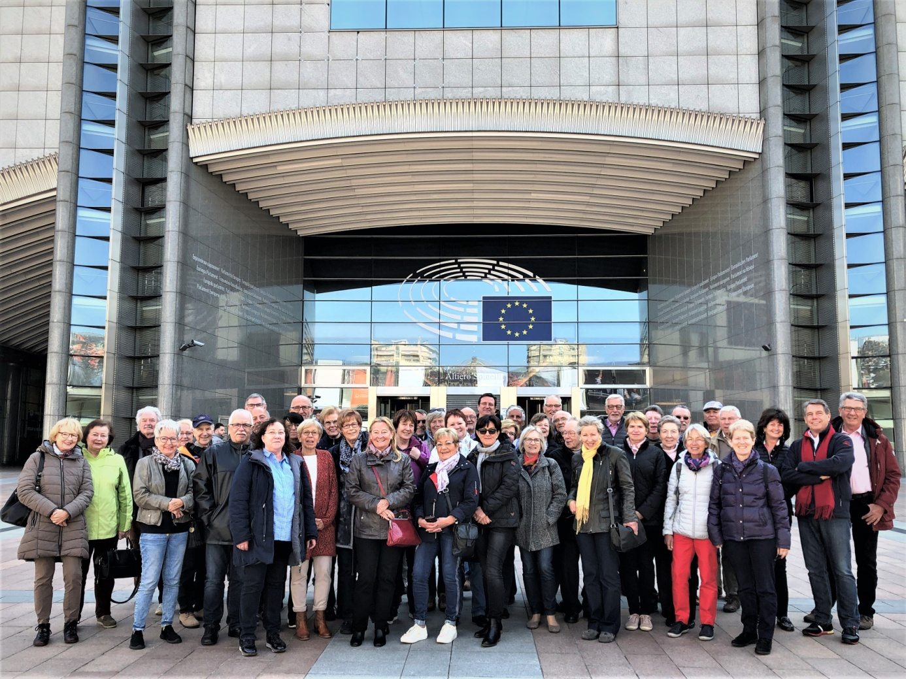
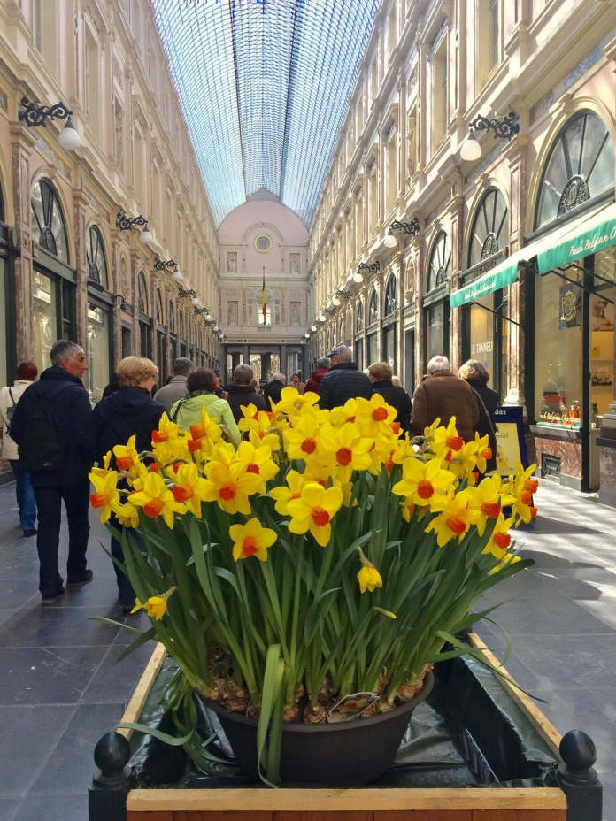

Jetzt ging es mit dem Bus in das Zentrum Brüssels zur Kathedrale. Von hier war es nur ein kleiner Spaziergang u.a. durch die Galeries St. Hubert zum Grand Place. Leider hatten wir nur wenig Zeit für das Mittagessen. So gab es nur „etwas auf die Hand“: Fritten, Baguette oder Brüsseler Waffeln. Einige, die die 1,5 stündige Stadtführung nicht mitmachen konnten, hatten Zeit im Restaurant zu essen, teils in der Sonne auf der Terrasse und waren sehr zufrieden.

Die Stadtführung in 2 Gruppen begann um 15 Uhr auf dem Großen Markt. Wir haben das Manneken Pis gesehen und die ältesten Häuser von Brüssel, waren auf dem Kunstberg mit schönem Blick über die Stadt…. Die Zeit war schnell vorbei und wir mussten den Heimweg antreten. Herr Schnorrenberg brachte uns noch zum Bus, er blieb in Brüssel, aber unser Busfahrer Werner fuhr uns sicher wieder nach Aachen.

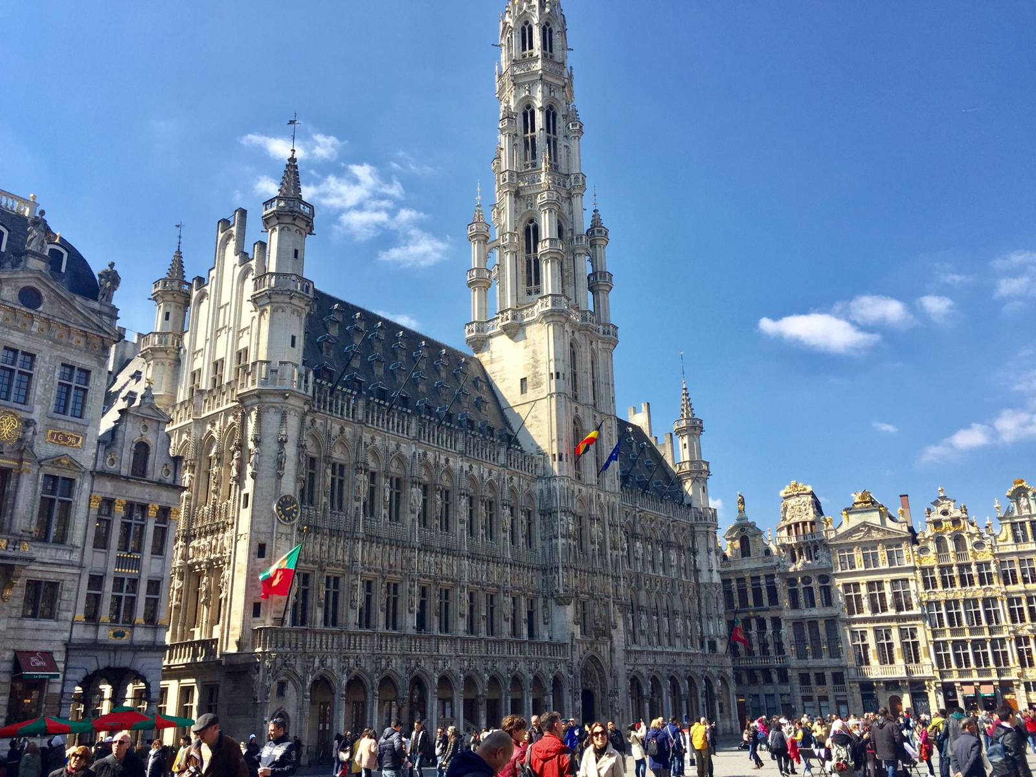
Das war ein sehr gelungener Ausflug und ich glaube, alle waren sehr zufrieden.

